АМАНАКСКИЕ Распространяется бесплатно
ВЕСТИ
29 апреля 2019г №27(321) ОФИЦИАЛЬНО
Информационный вестник Собрания представителей сельского поселения Старый Аманак
муниципального района Похвистневский Самарской области
Администрации сельского поселения Старый Аманак муниципального района Похвистневский

В Самарской области общественники проверили работу территориального органа внутренних дел
Председатель Общественного совета при ГУ МВД России по Самарской области генерал-майор милиции в отставке Александр Шахов и руководитель комиссии по общественному контролю за деятельностью органов внутренних дел Общественного совета при областном главке Ривгат Хузин проверили работу Межмуниципального отдела МВД России «Похвистневский».
В Администрации городского округа Похвистнево общественники провели приём граждан по вопросам деятельности территориального органа внутренних дел. За помощью к активистам обратились трое местных жителей. Один из вопросов был по линии ГИБДД. Александр Шахов разъяснил мужчине алгоритм действий по разрешению противоречий.
Также на встречу с общественниками пришёл местный житель, который рассказал, что в Похвистневский район он с семьей переехал около 6 лет назад. Одним из первых, кто посетил новоселов, стал участковый уполномоченный полиции. «Он интересовался откуда переехали, на какое время, с какой целью. Дал свои контактные телефоны. В целом, в городе обстановка благоприятная. На мой взгляд, это заслуга совместной работы полиции и дружинников, которые постоянно работают для обеспечения мира и спокойствия местных жителей», - рассказал обратившийся. Общественники поблагодарили мужчину за положительный отзыв, характеризующий работу сотрудников полиции, действительно заинтересованных в обеспечении порядка на вверенной территории.
Житель села Нугайка Похвистневского района рассказал общественникам, что знакомая должна ему некоторую сумму денежных средств, но не возвращает их. Александр Шахов разъяснил заявителю, в какие инстанции необходимо обратиться для быстрого и эффективного решения данного вопроса.
После приёма граждан общественники провели рабочую встречу с главой Администрации городского округа Похвистнево Сергеем Поповым, в ходе которой поделились впечатлениями от встречи с местными жителями, обсудили возникшие вопросы и пути их решения.
Совместно с главой муниципального района Похвистневский Юрием Рябовым Александр Шахов и Ривгат Хузин обсудили взаимодействие местного самоуправления с территориальным органом внутренних дел при организации и проведении праздников городского и районного уровня, эффективность деятельности добровольных народных дружин и планируемые мероприятия, посвященные празднованию Дня Победы.
Кроме того, общественники посетили Межмуниципальный отдел МВД России «Похвистневский», где в сопровождении начальника отдела подполковника полиции Юры Алекяна проверили работу дежурной части и изолятора временного содержания. В ходе проверки Александр Шахов задал ряд вопросов, в том числе касающихся комплектования кадров, состояния служебного автотранспорта.
Особое внимание председатель Общественного совета уделил обеспечению контроля за ведением документации, использованию различных ресурсов для оперативного установления лиц, совершивших преступления.
В заключении общественники обсудили с руководителем территориального органа внутренних дел вопросы взаимодействия с представителями общественного совета, а также поблагодарили за профессионализм и компетентность сотрудников полиции.

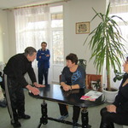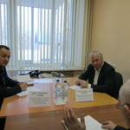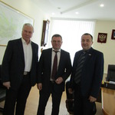

В Похвистнево полицейские провели профилактическую акцию «Будьте бдительны - не дайте себя обмануть»
На днях в Реабилитационном центре для инвалидов «Доблесть» города Похвистнево Самарской области сотрудники полиции МО МВД России «Похвистневский» провели профилактическую акцию «Будьте бдительны – не дайте себя обмануть», направленную на профилактику мошеннических действий в отношении пожилых людей.
В рамках мероприятия следователь следственного отделения МО МВД капитан юстиции Жанна Максимова рассказала присутствующим о наиболее распространенных видах мошенничеств, которыми зачастую пользуются злоумышленники. Также посоветовала соблюдать ряд правил, позволяющих не попасться на уловки преступников: не открывать посторонним людям двери, спрашивать документы, особенно в случаях, когда злоумышленники представляются сотрудниками социальных или иных служб, не показывать места хранения сбережений.
В частности, Жанна Максимова рассказала о мошенниках, которые представляются сотрудниками банков: «Благодаря новым техническим средствам, они даже звонят с аналогичного номера Вашего банка, запрашивают код пришедший в СМС-сообщении. Помните! Все ваши данные и так есть в обслуживающем вас банке, и Служба безопасности банка не нуждаются в дополнительных сведениях для каких-либо операций по вашим счетам».
По завершению встречи сотрудники полиции ответили на многочисленные вопросы собравшихся, и вручили всем участникам тематические памятки.

Сотрудники полиции задержали подозреваемого в незаконном обороте наркотиков
Полицейским МО МВД России «Похвистневский» поступила оперативная информация о том, что один из местных жителей распространяет наркотические средства.
Сотрудники отделения по контролю за оборотом наркотиков провели оперативные мероприятия, в ходе которых данная информация подтвердилась. У 34-летнего жителя города Похвистнево были изъяты и направлены на экспертизу два свёртка с порошкообразным веществом. После чего сотрудники наркоконтроля провели осмотр места жительства задержанного, где также были изъяты еще несколько свёртков. Все изъятое было направлено на экспертизу, согласно заключению которой изъятые вещества являются наркотическим средством героин, общей массой более трёх грамм, что является крупным размером.
По признакам преступления предусмотренного частью 1 и 4 статьи 228.1 Уголовного кодекса Российской Федерации «Незаконные производство, сбыт или пересылка наркотических средств, психотропных веществ или их аналогов, а также незаконные сбыт или пересылка растений, содержащих наркотические средства или психотропные вещества, либо их частей, содержащих наркотические средства или психотропные вещества», и частью 3 статьи 30 Уголовного кодекса Российской Федерации «Приготовление к преступлению и покушение на преступление» возбуждены уголовные дела, санкции предусматривают максимальное наказание до двадцати лет лишения свободы.
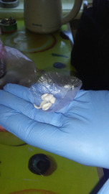

Уважаемые жители Похвистневского района!
Поздравляю Вас с Днем Великой победы, с памятным, светлым праздником! 9 мая навсегда останется для нас днем, когда мы отдаем дань уважения героизму и мужеству народа, отстоявшего мир на земле. Победа далась огромной ценой, и наш долг чтить память погибших, заботиться о ветеранах, сохранять историю и передавать ее следующим поколениям. Пусть история Великой Отечественной войны будет напоминанием о том, как ценен и как хрупок мир на нашей земле.
Желаю Вам мира, добра и благополучия, чистого неба над головой! Пусть в этот великий праздник будет спокойно на душе!
С праздником!

С уважением,
Депутат Самарской Губернской Думы,
генеральный директор
ООО «Газпром трансгаз Самара» В.А. Субботин

Государственное бюджетное учреждение Самарской области
«Самарское ветеринарное объединение» структурное подразделение Похвистневской СББЖ

БРУЦЕЛЛЕЗ
Памятка населению
ГБУ СО «СВО» Похвистневская СББЖ доводит до сведения о выявлении бруцеллеза крупного рогатого скота в ИП Глава КФХ Юсупов Х.Ш. село Стюхино, ул. Гагарина 15 согласно экспертизы №624-19; №681-19 ГБУ СО «Самарской областной ветеринарной лаборатории» выявлено 110 голов больных и 18 голов сомнительных.. С 15 апреля вводится противобруцеллезный режим. Все животные (КРС, МРС (козы, овцы), свиньи, лошади, собаки, кошки и др. должны быть идентифицированы с инвентарными номерами и стоять на учете в ветеринарной службе (исследованы на бруцеллез), о всех случаях заболевания, падеже животных срочно информировать Похвистневскую СББЖ.
Бруцеллёз (лат. brucellosis) — зоонозная инфекция, передающаяся от больных животных человеку, характеризующаяся множественным поражением органов и систем организма человека. Механизм распространения - Многие исследователи считают, что специфическим для бруцеллеза механизмом передачи являются алиментарные пути заражения, и на этом основании относят бруцеллез к группе кишечных инфекций, возбудители которых проникают через рот, локализуются в слизистой оболочке кишечника, размножаются в ней и выделяются во внешнюю среду с испражнениями.
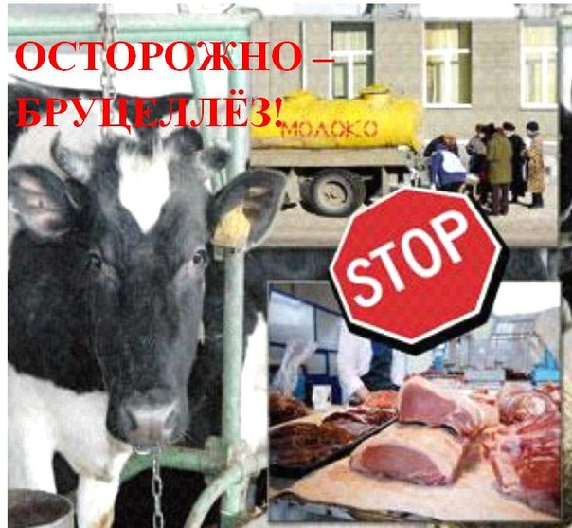
Источником заражения человека являются больные животные – коровы, козы, свиньи, верблюды. Молоко абортировавших коров наиболее опасно для заражения бруцеллёзом, убить бруцелл в нём можно только при помощи кипячения. Заразиться бруцеллёзом через сметану и сливочное масло, а также простоквашу, сыворотку, пахту также легко, потому что эти продукты в процессе изготовления не подвергаются тепловой обработке. Опасным в отношении заражения бруцеллёзом является мясо больных животных, бруцеллы сохраняются даже в замороженном сыром мясе. Только тщательная долгая варка может убить возбудителя заболевания бруцеллёзом, изделия из фарша могут стать источником заражения бруцеллёзом, так, например, котлеты, плохо прожаренные, имеют в середине температуру от 40 градусов, а это не убивает возбудителя заболевания. Возбудитель бруцеллёза может сохраняться в активном состоянии и на шерсти с больных животных, шкурах, в местах их содержания.
В целях предотвращения бруцеллеза необходимо – предоставлять ветеринарным специалистам все сведения о приобретенных животных, создавать условия для проведения их осмотра, исследований и обработок; в случаях появления признаков заболевания животных: преждевременных родов, абортов – незамедлительно обращаться к ветеринарным специалистам.
Профилактикой бруцеллёза является тщательный ветеринарный контроль за продуктами животноводства, особенно за молоком и молочными продуктами, ликвидация и полная дезинфекция очагов бруцеллёза.
Молоко, употребляемое людьми, должно проходить обязательную термическую обработку – стерилизацию, длительную пастеризацию или кипячение. В питании маленьких детей не рекомендуется употреблять продукты, которые не проходят обработку – ребёнок может заразиться бруцеллёзом через сметану и сливочное масло, а также плохо прожаренное мясо.
Вода, употребляемая для питья, должна подвергаться обязательному кипячению. Нужно не допускать ситуации прямого контакта маленьких детей и домашних животных во избежание заражения бруцеллёзом от их шерсти.
Уважаемые граждане и жители села!
Не подвергайте опасности себя, своих близких и личное подсобное хозяйство
представляйте животных для проведения плановых мероприятий
по требованию сотрудников государственной ветеринарной службы!
Структурное подразделение Похвистневская СББЖ г.Похвистнево, ул.Суходольная,38 тел.:8(84656) 2-12-87; 2-27-95; 2-16-07

Похвистневские полицейские рассказали школьникам о вреде употребления наркотиков
В рамках межведомственной комплексной оперативно-профилактической операции «Дети России - 2019» сотрудники МО МВД России «Похвистневский», совместно с общественниками и социальным педагогом отделения «Семья» муниципального района Похвистневский провели антинаркотическую лекцию у учеников восьмого и девятого классов Малоибряйкинской школы.
Оперуполномоченный отделения по незаконному обороту наркотиков старший лейтенант полиции Борис Харитонов рассказал учащимся об ответственности за их потребление и сбыт, а также разъяснил статьи, согласно которым предусмотрены различные виды наказания. Так, за хранение, перевозку, приобретение, изготовление максимальное наказание может достигать до пятнадцати лет лишения свободы, а за производство и сбыт – вплоть до пожизненного.
Инспектор отделения по делам несовершеннолетних капитан полиции Оксана Емелина напомнила ребятам о том что уже с 14-летнего возраста они несут уголовную ответственность за совершённые преступления, поэтому, любой проступок, совершённый в подростковом возрасте может повлиять на всю жизнь. А употребление наркотических, спиртных и энергетических напитков в раннем возрасте зачастую приводит к реанимации и даже к смерти. Также Оксана Емелина напомнила про комендантский час для несовершеннолетних.
Член Общественного совета при МО – Ветеран МВД Галина Грищенко предостерегла подростков: «Любое привлечение к ответственности уголовное или административное будет отражаться в справке о наличии (отсутствии) судимости, которую в настоящее время требуют все работодатели. И даже если вы закончили высшее учебное заведение, но в справке отмечено, что вы были привлечены к ответственности, то к сожалению, вы потеряете возможность устроится на определённые должности. О своём будущем следует задумываться заблаговременно».
В завершении мероприятия социальный педагог отделения «Семья» муниципального района Похвистневский Мария Егорова рассказала ребятам о том для чего нужны телефоны доверия и раздала тематические буклеты «Скажи жизни «Да!», скажи наркотикам «Нет!»
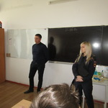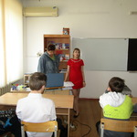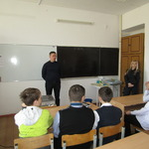
УЧРЕДИТЕЛИ: Администрация сельского поселения Старый Аманак муниципального района Похвистневский Самарской области и Собрание представителей сельского поселения Старый Аманак муниципального района Похвистневский Самарской области
ИЗДАТЕЛЬ: Администрация сельского поселения Старый Аманак муниципального района Похвистневский Самарской области
Адрес: Самарская область, Похвистневский Газета составлена и отпечатана исполняющий
район, село Старый Аманак, ул. Центральная в администрации сельского поселения обязанности главного
37 а, тел. 8(846-56) 44-5-73 Старый Аманак Похвистневский район редактора
Самарская область. Тираж 100 экз Н.М.Лисицына

